EXMO. SR. PRESIDENTE DA CÂMARA MUNICIPAL DE SUMARÉ
Apresento respeitosamente o seguinte PROJETO DE LEI, que:

DISPÕE SOBRE A DENOMINAÇÃO DO CAMPO DE FUTEBOL DO PARQUE BANDEIRANTES, EM HOMENAGEM A LUCAS ANDRÉ LEVINDO AUGUSTO.
Autor: Vereador Allan Sangalli

A Câmara Municipal de Sumaré Aprovou e eu sanciono e promulgo a presente lei:
Art. 1º Fica denominado "Arena Kanindé" o atual Campo de Futebol do Parque Bandeirantes, localizado na Rua Alair Moreira, no Município de Sumaré, em homenagem a Lucas André Levindo Augusto, conhecido como Kanindé.
Art. 2º O Poder Executivo Municipal fica autorizado a realizar a confecção e instalação de placa indicativa com a nova denominação do local.
Art. 3º As despesas decorrentes da execução desta Lei correrão por conta de dotações orçamentárias próprias, suplementadas se necessário.
Art. 4º Esta Lei entra em vigor na data de sua publicação.

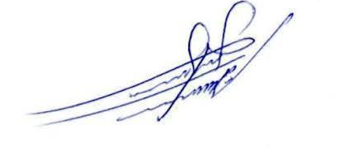
Allan Sangalli
PSB

JUSTIFICATIVA

Nobres pares,

O presente Projeto de Lei tem por finalidade prestar uma justa homenagem a Lucas André Levindo Augusto, carinhosamente conhecido como Kanindé, morador do bairro Jardim Bom Retiro, que nos deixou precocemente aos 26 anos.
Kanindé nasceu em Sumaré no dia 11 de maio de 1998 e, ao longo de sua vida, cultivou um amor incondicional pelo futebol. Jogador do time União Bom Retiro, ele era conhecido por sua alegria, espírito de equipe e amizade sincera com todos ao seu redor. Sua paixão pelo esporte o tornou uma figura marcante na comunidade e dentro do campo que agora propomos que leve seu nome.
Para além do futebol, Kanindé era um pai dedicado e amoroso para sua filha Sarah, que era o centro de sua vida. Sua personalidade cativante e sua visão de vida leve e otimista marcaram todos que tiveram o privilégio de conhecê-lo.
A homenagem proposta não apenas eterniza sua memória em um espaço que tanto amava, mas também reforça a importância do futebol amador na formação de laços comunitários e na preservação da história local. Assim, conto com o apoio dos nobres pares para a aprovação desta iniciativa.

Sala das Sessões, 24 de abril de 2025.

Allan Sangalli
PSB

